海南省国土空间规划（2020-2035）
(征求意见稿）
海南省国土空间规划要成为助推海南建设中国特色自由贸易港、全面实现“三区一中心”战略定位的重要手段，成为构建“全省一盘棋、全岛同城化”发展格局的重要依据，成为海南各类开发保护建设活动的基本依据，成为实现海南省高质量发展的重要保障。
1.总体战略
1.1战略定位
落实新时代党中央、国务院赋予海南的重大历史使命，建设中国特色自由贸易港，建设“三区一中心”，包括全面深化改革开放试验区、国家生态文明试验区、国际旅游消费中心、国家重大战略服务保障区。
1.2目标愿景
2025年，经济实现高质量发展，自由贸易港政策制度体系初步建立。
2035年，在社会主义现代化建设上走在全国前列，自由贸易港制度体系和运作模式更加成熟。
2050年，全面建成具有较强国际影响力的高水平自由贸易港，建成经济繁荣、社会文明、生态宜居、人民幸福的美好新海南。
1.3主体功能分区
以资源环境承载力和国土空间开发适宜性评价为基础，服务自由贸易港建设等国家战略需要，按照陆海统筹、生态优先的原则，将全省陆域划分为城市化发展区、农产品主产区、重点生态功能区，将近岸海域划分为海洋生态空间、海洋开发利用空间。
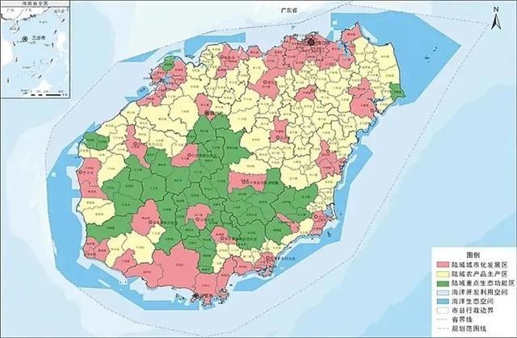
主体功能分区图
1.4国土空间开发保护格局
南北两极带动：以海口和三亚为核心，构筑“海澄文定”和“大三亚”两大经济圈。
西翼集聚推进：强化“儋州-洋浦”的区域中心职能，打造自由贸易港先行区。
东翼组群协同：提升琼海市的区域中心职能，形成以“琼海-万宁”为主体的东部城镇组群。
中部生态保育：以热带雨林国家公园为主体，构建全岛绿色生态核心。
陆海统筹布局：构建有机的“山水林田湖海”生态系统。
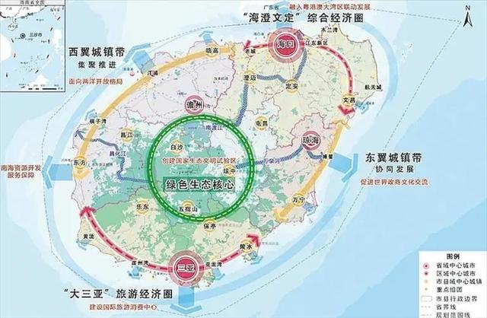
国土空间总体格局规划图
2.空间格局
2.1生态空间
生态安全格局：基于山形水系框架和资源要素分布特征，构建“一心、一环、三江、多廊”的生态安全格局，建成林城相融、林水相依、林田纵横、山海相连的生态岛。
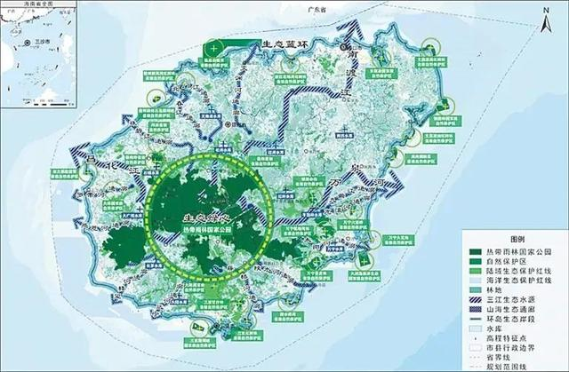
生态安全格局图
自然保护地体系：建立海南热带雨林国家公园、优化调整自然保护区范围和功能分区、优化自然公园建设布局和规模。
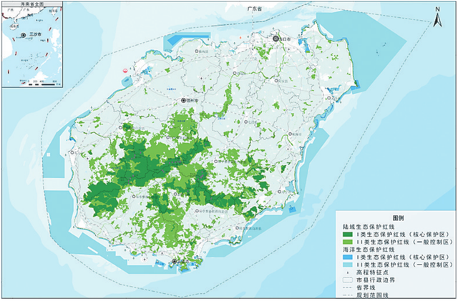
生态保护红线规划图
生态保护红线：陆域生态保护红线约占陆域国土面积的27.3%，近岸海域的海洋生态保护红线约占近岸海域面积的35.2%。
保护自然生态空间：提高生态空间完整性、加强湿地保护、维护和提升生态系统功能、加强重大流域地区协调、创新生态资源价值转化通道。
生态修复重点区域：划定中部山地生态保护修复区、海岸带生态保护修复区、环岛台地绿色农业生态修复区。
生态保护修复重点工程：包括热带雨林国家公园生态保护修复重点工程、海岸带生态保护修复重点工程、流域山水林田湖草生态保护修复重点工程、全域土地综合整治重点项目、历史遗留废弃矿山修复重点项目。
2.2农业空间
优化农业空间格局：构建北部都市农业片区、南部农旅融合片区、东部滨海农林发展带、西部规模农业发展带、中部生态农业复合组团和配套加工物流组团。
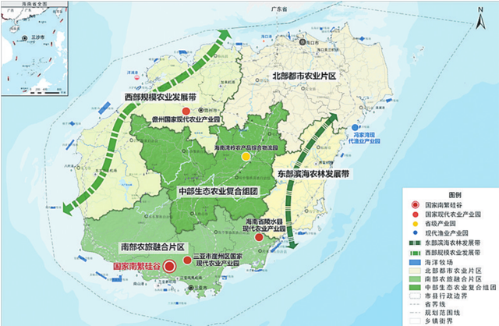
农业空间布局规划
保护基础农业空间：严格保护永久基本农田，全岛规划布局六大永久基本农田集中区。优先保护优质农业空间，严格落实耕地保护任务。坚决遏制耕地“非农化”、防止“非粮化”。强化水稻生产功能区和天然橡胶生产保护区保护，健全管护机制。
稳定热带农业格局：做强做优种植业、优化提升畜禽养殖业、转型升级水产养殖业。
提升乡村空间发展质量：优化村庄布局、改善乡村人居环境、保护乡村风貌、升级乡村产业。
2.3城镇空间
城镇化目标与路径：预测2035年海南本岛常住人口1250万左右，旅游商务等服务人口200万左右，城镇化率达到75%左右。
城镇空间格局：规划形成2个省域中心城市（海口、三亚）、2个区域中心城市（儋州、琼海）、14个市县域中心城镇，以及159个小城镇（其中重点镇56个）。
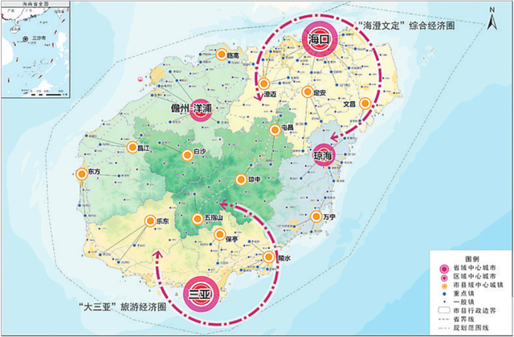
城镇空间布局规划图
构建“海澄文定”综合经济圈：形成“一核双港、三城多点”的都市圈发展格局，促进产业合理分工协作、推进基础设施和公共服务一体化、推进生态文明建设一体化、统一开放市场。
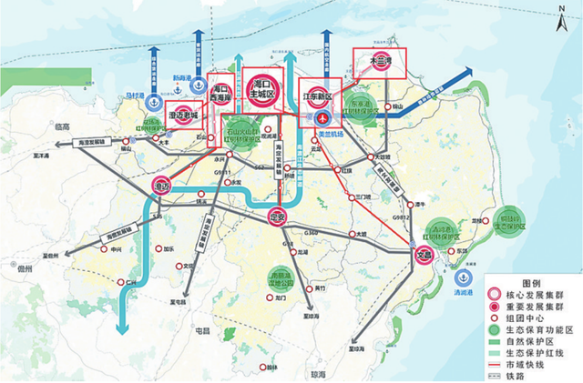
“海澄文定”综合经济圈规划图
构建“大三亚”旅游经济圈：形成“一心两翼、山海联动”的发展格局，推进产业一体化、统筹基础设施和公共服务、生态环境共保联治、推动要素市场一体化。
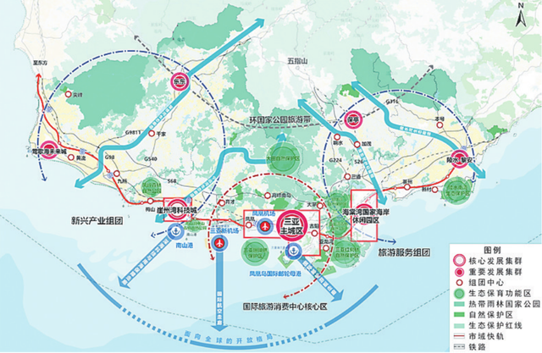
“大三亚”旅游经济圈规划图
提升城镇空间品质：加强蓝绿空间保护和建设、推广绿色低碳的开发模式、稳定健康的住房供给、推进城镇建设用地有机更新、实现“平疫结合”全方位防疫、构筑健全的城镇支撑保障。
产业发展和布局：大力发展旅游业、现代服务业和高新技术产业，聚焦种业、医疗、教育、体育、互联网、油气、先进制造、文化、金融、航运等重点领域，培育壮大深海、南繁、航天科技等特色产业。规划布局省级产业园区，其中11个重点园区作为自由贸易港政策的先行承接地。
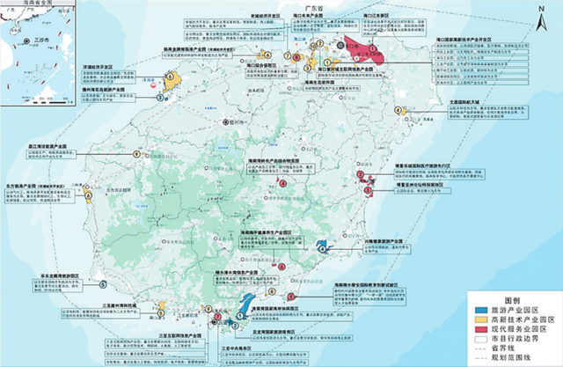
省级产业园区布局规划图
2.4海洋空间
统筹陆海空间格局：蓝海环绕，加强海岸带保护，严格管控沿海岸段的开发利用，确保本岛自然岸线保有率不低于60%；山海相通，以海南岛主要入海河流为廊道，统筹山水林田湖海的系统保护，实现生态系统的山海相通；近优远拓，优化近岸海域建设活动，除保障性产业用海之外，其他海域空间以保护为主，积极拓展深远海的开发利用，发展新兴海洋产业。
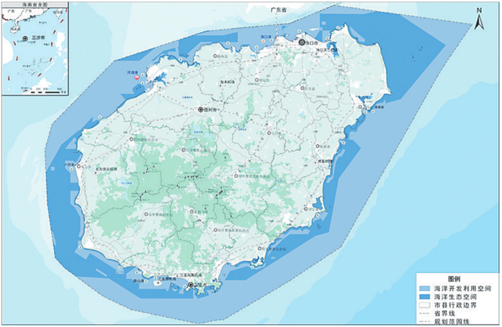
海洋空间布局规划图
加强岸段与海岛的保护利用：保护与控制岸段，划定以保护和修复整治为主要功能的岸段；利用与预留岸段，划定用于开展海洋渔业、海洋交通运输业、海洋工矿通信业、海洋旅游业等开发利用活动的岸段，以及规划期内为重大项目预留的后备发展岸段；海岛资源分类保护利用，无居民海岛分为领海基点所在海岛、国防用途海岛、海洋自然保护地内海岛、保留类海岛、旅游娱乐用岛、工业交通用岛、公共服务用岛七类；实施更为严格的无居民海岛管理，尚未开发的无居民海岛作为“留白”并纳入生态保护红线；严格控制围填海，除国家重大战略项目外，本省管辖海域全面停止新增围填海项目审批。分类处置历史遗留问题。
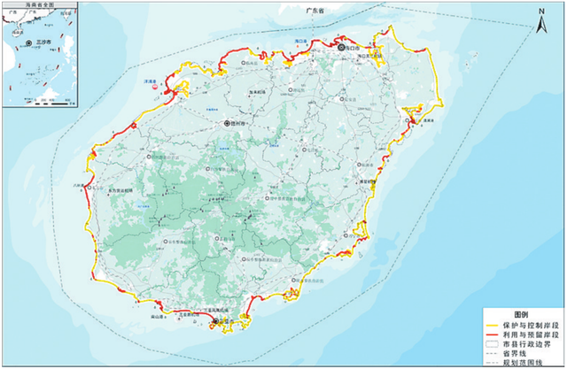
海岸线保护利用规划图
3.要素保障
3.1综合交通
建设服务新发展格局的海空交通体系：打造面向全球的航空门户，巩固提升海口、三亚航空枢纽地位，增强航空枢纽面向全国乃至全球的辐射能力；对接西部陆海新通道，以“四方五港”为重点推进港口资源整合。形成综合交通枢纽战略支点，建设现代物流体系，构建“岛-陆-礁”高效联通网络。
打造更具融合性的本岛交通网络：形成“田”字型高速铁路网，预留以海口、三亚为核心的多层次城市轨道交通空间需求。优化城乡公路网布局，构建以“一环一纵三横”高速公路为主骨架、国省干线公路为主干线、旅游公路及农村公路为补充的公路网络。预留区域基础设施廊道空间需求，建设“五网”融合的现代化基础设施体系。
形成“全岛同城化”的交通圈：构筑以高速铁路（轨道交通）和高速公路为骨干、城乡干线公路为支撑、旅游公路为特色、各级交通枢纽为支点的岛内“同城化”综合交通网络，形成3个层次的交通圈，包括本岛“1日交流圈”“1小时都市生活圈”和“半小时通勤圈”。
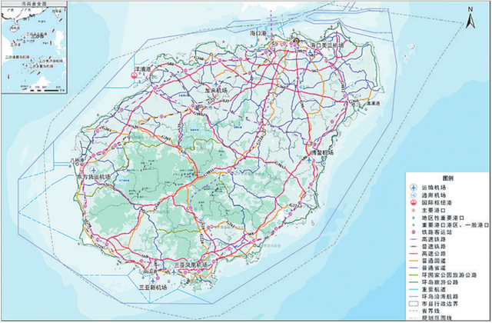
综合交通规划图
3.2光网电网气网水网
建设支撑“智慧海南”的光网：打通国际信息通道，建设通达香港、亚太、海上丝绸之路的国际通信传输网络,超前布局5G、物联网、人工智能、工业互联网、云计算等新型基础设施。以海口、三亚为重点布局国际（离岸）数据中心，优化骨干网网络结构，完善无线网络布局。
建设清洁高效的电网：发展清洁能源，扩大电力清洁供应，适度提气、安全增核、积极补新、有序去煤,构建互联智能电网。优化本地网架结构，形成环岛500千伏双环网目标网架结构和220千伏变电站“手拉手”互联格局。
建设安全可靠的气网：提高气源安全水平，增强天然气储运能力，积极扩大天然气应用。构建省内“田”字型长输天然气输气网络，实现海南和内陆天然气管网互联互通。
完善海岛型水利设施网：完善多源互济的供水保障网，形成“三江、六库、九渠系”的骨干水网格局，因地制宜配置供水设施和管网。实行多元化的水资源综合利用，构建美丽和谐的生态水系网。
3.3防灾减灾
构筑具有韧性的综合防灾减灾体系：提升防洪防潮能力、增强抗震防灾能力、推进人防融合发展、提升地质救灾能力、完善消防救援能力、加强核电站空间安全能力。
3.4公共服务
建立完备的公共文化服务体系：以海口、三亚为主布局省级文化设施。每个市（县、区）至少配置1处公共图书馆、1处文化馆、1处博物馆，建议根据各城市特色按需新增特色艺术馆1-2处。
优先发展现代化教育：在海口、三亚、陵水布局高等级教育集群，搭建区域教育协同发展创新平台。继续开展“一市（县）两校一园”优质教育资源引进工作。在重点产业园区配套建设一批优质基础教育学校，解决引进人才子女入学问题。
构建完善的体育健身体系：在海口布局省级体育中心，三亚、儋州、琼海布局“一场两馆”。每个市县至少配置1处公共游泳馆、1处全民健身中心。在海口、三亚、万宁、陵水、白沙、五指山、澄迈、文昌等8个市县设置国家体育训练南方基地。
高标准配置医疗卫生资源：在海口、三亚、儋州、琼海、五指山建立区域医疗卫生中心，实现全省“一小时三级医疗机构服务圈”全覆盖。积极打造全国健康产业先行先试试验区，以博鳌乐城国际医疗旅游先行区为核心，重点推进高端医疗服务、中医药特色服务。
建立健全的社会保障体系：各乡镇（街道）至少设置一个具备综合功能的社区养老服务机构，社区日间照料机构服务覆盖率达到90%以上。在省域中心城市和区域中心城市配置儿童福利院、未成年人救助保护中心、残疾人康复机构及残疾人托养服务机构，各乡镇（街道）至少配置1处社区儿童福利设施。
3.5自然资源要素
水资源：规划期内，本岛用水总量控制在56亿立方米左右；城市集中式饮用水水质达标比例始终保持100%；近岸海域水生态环境质量优良率始终不低于98%；再生水利用率始终不低于20%；万元工业增加值用水量控制在38立方米以下；农田灌溉水有效利用系数达到0.62。
空气质量：至2025年，臭氧浓度控制在120微克/立方米以下。至2035年，城镇空气质量优良天数比例保持在99％以上；细颗粒物（PM2.5）年均浓度控制在10微克/立方米以下，并力争进一步下降。
土地资源：至2035年，本岛林地保有量不低于211万公顷，森林覆盖率稳定在62.1%以上；水土流失率不高于2%；人均城镇建设用地控制在131平方米以下。
能源消耗：至2035年，能源消费总量控制在4550万吨标准煤以下；清洁能源消费比重达到80%以上；单位国内生产总值二氧化碳排放强度完成国家下达指标。
矿产资源：合理调控矿产资源的开采总量，加快矿产转型利用。到2025年，全省陆域矿山全部达到绿色矿山建设标准。
3.6历史文化与景观资源
保护和传承历史文化：形成以海口历史文化名城集中连片保护为引领、历史文化名镇名村主题保护为特色、各市县文物保护单位分级分类严格保护为重点的历史文化空间保护管理体系。
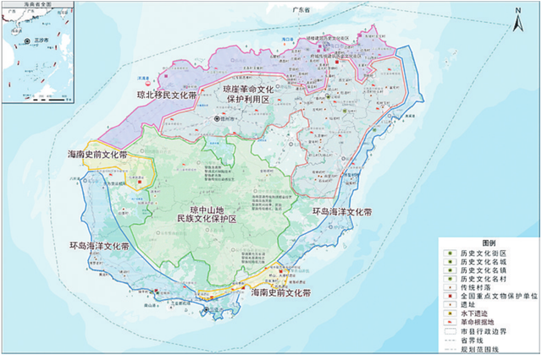
历史文化保护规划图
彰显自然人文景观魅力：保护与彰显海南省人文交融、向海而生、阳光沙滩、椰风海韵特色，形成“一圈、两区、多廊”的自然人文景观网络。
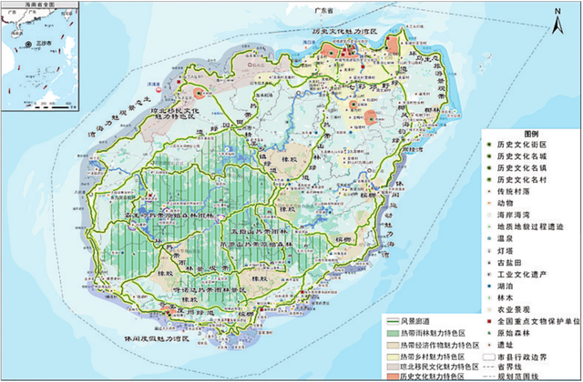
文化景观网络规划图
4.实施管控
4.1管控引导
控制线管控：将生态保护红线、永久基本农田、城镇开发边界作为国土空间用途管制的基本依据。
林地管控：坚持依法治林，全面推行林长制。根据森林分类、林地分级管控等要求，按最严格的管控标准实施管理，从严控制建设项目使用林地，分区分策进行保护和利用。
风貌引导管控：按照城镇发展区、重点产业园区、区域基础设施建设区、历史文化空间保护区进行分区风貌引导管控。
4.2实施保障
完善实施基础：完善法律法规与标准规范，强化准入管理和底线约束，建立健全全域全要素国土空间用途管制制度。
完善政策支撑机制：深化“极简审批”改革，建立健全生态保护补偿机制，完善耕地保护制度，建立产业准入负面清单制度，加强自由贸易港用地用海保障。
完善监督维护体系：建设国土空间基础信息平台，加强规划监测预警，完善规划评估调整与动态维护机制，强化规划实施执法督察。
意见建议反馈方式
《海南省国土空间规划（2020-2035）公开征求意见版》今起面向社会公开征集意见和建议，时间为3月9日—4月7日，为期30天。书面意见和建议可邮寄至海南省自然资源和规划厅全域规划处（地址：海口市美兰区美贤路9号，邮编：570203，需在信封上注明“海南省国土空间规划”）或发送至邮箱gw0898@163.com。

